Perbandingan antara Campuran Pasir Baik dengan Pasir Buruk pada Perbaikan Tanah Dasar Jalan Terhadap Daya Dukung Setelah Dilakukan dan Tidak Dilakukannya Swelling Potential Ditinjau Terhadap Tebal Perkerasan Jalan

Taufiqurrahman1)
Iswan2)
Rahayu Sulistyorini3)

Abstract
Swelling of clay soil has an impact on building construction. The problem that occurs in Marga Kaya Village, in the rainy season the soil is mushy and the carrying capacity becomes low so that the road is bumpy and the road body decreases. This study uses good sand stabilization material and bad sand with a mixture variation of 5%, 10% and 15% This study aims to find out the thick decrease in road pavement from each addition of mixed variations. Cbr results unsoaked and soaked maximum good sand occurs in a mixture of sand 15% with a value of 14.2% and 3.2%. The thickness of pavement on CBR unsoaked and soaked sand is well efficient on a mixture of sand 15% with a thickness of D1 = 2.25 cm, D2 = 20 cm and D3 = 10 cm, and soaked D1 = 8.75 cm, D2 = 20 cm and D3 = 10cm. Cbr unsoaked and soaked maximum value of bad sand occurs in 15% sand mixture with values of 13.9% and 2.6%. Thickness of pavement on CBR unsoaked and soaked bad sand maximum on the sand mixture 15% with thickness D1 = 2.5 cm, D2 = 20 cm and D3 = 10 cm, and soaked with thickness D1 = 9.25 cm, D2 = 20 cm and D3 = 10 cm. The value of swelling decreased from 11.4% to 5.7% and 8% in the addition of sand 15%.

Keywords: Stabilization, Good and Bad Sand, CBR, Swelling, DDT, Thick Pavement

Abstrak
Swelling tanah lempung menimbulkan dampak terhadap konstruksi bangunan. Permasalahan yang terjadi di Desa Marga Kaya, pada musim hujan tanah bersifat lembek dan daya dukung menjadi rendah sehingga jalan bergelombang dan penurunan badan jalan. Penelitian ini menggunakan bahan stabilisasi pasir baik dan pasir buruk dengan variasi campuran 5%, 10% dan 15% Penelitian ini bertujuan mengetahui penurunan tebal perkerasan jalan dari setiap penambahan variasi campuran. Hasil CBR unsoaked dan soaked maksimum pasir baik terjadi pada campuran pasir 15% dengan nilai 14,2% dan 3,2%. Ketebalan perkerasan jalan pada CBR unsoaked dan soaked pasir baik efisien pada campuran pasir 15% dengan ketebalan D1 = 2,25 cm, D2 = 20 cm dan D3 = 10 cm, dan soaked D1 = 8,75 cm, D2 = 20 cm dan D3 = 10cm. Nilai CBR unsoaked dan soaked maksimum pasir buruk terjadi pada campuran pasir 15% dengan nilai 13,9% dan 2,6%. Ketebalan perkerasan jalan pada CBR unsoaked dan soaked pasir buruk maksimum pada campuran pasir 15% dengan ketebalan D1 = 2,5 cm, D2 = 20 cm dan D3 = 10 cm, dan soaked dengan ketebalan D1 = 9,25 cm, D2 = 20 cm dan D3 = 10 cm. Nilai swelling mengalami penurunan dari 11,4% menjadi 5,7% dan 8% pada penambahan pasir 15%.
Kata Kunci : Stabilisasi, Pasir Baik dan Buruk, CBR, Swelling, DDT, Tebal Perkerasan Jalan

PENDAHULUAN
Tanah adalah suatu bagian penting pada sistem konstruksi di jalan raya, yaitu sebagai bagian sistem kekuatan. Stabilitas tanah sangat diperlukan guna mendukung beban pada jalan raya tersebut. Tanah juga adalah salah satu bahan dari konstruksi yang sudah tersedia di lapangan dan bila tanah dipergunakan secara langsung menjadi sangat ekonomis.Apabila sembarangan, maka hasil dari timbunan tanah akan mengalami berat satuan yang rendah dan mengakibatkan stabilitas yang rendah dan penurunan tanah yang besar.

Tanah mempunyai karakteristik yang berbeda di setiap lokasinya. Hal ini yang akan menjadikan kekuatan daya dukung tanah sebagai bagian dari sistem konstruksi jalan yang berbeda di satu lokasi dengan lokasi lainnya. Jika dari karakteristik tanah tidak kuat untuk mendukung beban di atasnya, maka akan mengakibatkan kerusakan konstruksi yang didukungnya. Penanganan yang harus dilakukan untuk subgrade pada jalan yang berpotensi mengalami pengembangan dilakukan dengan cara perkuatan pada subgrade menggunakan campuran dari pasir.

Dalam penelitian ini dilakukannya pencampuran pada tanah lempung dengan pasir baik dan buruk guna mencari alternatif atas sifat tanah lempung yang memiliki sifat kembang susutnya (swelling potential) tinggi akibat pengaruh kadar air. Dengan digunakannya 2 macam bahan campuran yaitu pasir baik dan pasir buruk untuk mengetahui apakah penggunaan pasir baik akan berpengaruh lebih baik terhadap tanah dasar dibandingkan dengan tanah dasar yang dicampur pasir buruk, dengan hipotesa awal pasir baik dapat menurunkan nilai pengembangan tanah dasar serta meningkatkan nilai CBR lebih baik dibandingkan stabilisasi tanah dasar menggunakan pasir buruk.

Penelitian ini merupakan salah satu langkah dalam mengatasi kerusakan pada jalan yaitu dengan cara stabilisasi subgrade menggunakan pasir baik dan buruk, yang diharapkan dapat mengetahui perbandingan nilai CBR dan nilai plastisitas 2 macam campuran pasir tersebut pada perbaikan subgrade sehingga berpengaruh pada tebal perkerasan jalan raya.

- TINJAUAN PUSTAKA
  - Tanah
Tanah adalah lapisan pada permukaan bumi dari material induk yang mengalami proses lanjut, karena perubahan alami yang dipengaruh air, udara dan macam - macam organisme baik yang masih hidup maupun yang telah mati. Tingkat perubahan dapat terlihat pada struktur, warna hasil pelapukan, dan komposisi (Dokuchaev, 1870).

2.2. Sistem Klasifikasi Tanah
Tujuan sistem klasifikasi tanah adalah untuk membagi tanah sesuai dengan karakteristik dari tanah pada kondisi fisis tertentu (Dunn dan Kiefer, 1992).
Sistem klasifikasi untuk mengelonpokkan tanah yang umum digunakan yaitu Unified Soil Classification System (USCS). Sistem ini didasari dengan sifat-sifat indeks tanah yang simpel seperti ukuran butiran, batas cair dan indeks plastisitasnya.

2.3. Tanah Lempung
Bowles (1991) menjelaskan tanah lempung sebagai deposit yang memilikii partikel berukuran lebih kecil atau sama dengan 0,002 mm dalam jumlah lebih dari 50 %. Tanah lempung memiliki sifat yang sangat keras pada ketika keadaan kering dan bersifat plastis pada saat keadaan sedang.

2.4. Pasir
Pasir mempunyai sifat berlawanan dari tanah lempung, diantaranya adalah permeabilitas yang tinggi, ukuran butir yang lebih besar, dan bersifat non kohesif. Dalam kemampuan berdeformasi, pasir bereaksi terhadap beban seperti tertutupnya pori-pori dan padatnya butiran akibat pengaturan kembali.

Menurut Sukirman (2007) jenis dari gradasi agregat dibagi menjadi 2 yaitu sebagai berikut :
1. Gradasi baik
Agregat gradasi baik adalah agregat yang mempunyai distribusi butir merata dalam rentang satu ukuran butir. Campuran bergradasi baik memiliki pori sedikit, mudah dipadatkan, dan memiliki stabillitas tinggi.
2. Gradasi buruk
Agregat bergradasi buruk adalah agregat yang persyaratan gradasi baik tidak terpenuhi

2.5. Pengujian Sifat Mekanis Tanah
2.5.1 Soil Density
Kepadatan dari tanah dikatakan sebagai berat kering maksimum butiran per satuan volume tanah (Dry Density) yang diberi notasi dry sedangkan kadar air yang ditentukan agar mencapai kepadatan maksimum dari tanah disebut dengan kadar air optimum. Berat volume tanah kering setelah dari pemadatan bergantung terhadap jenis tanah, kadar air dan usaha yang diberikan oleh alat pemadat. Ada 2 jenis uji Proctor yaitu Standard proctor : tanah dibagi dalam 3 lapisan dan Modified proctor : tanah dibagi dalam 5 lapisan.

2.5.2 Swelling Potential
Potensi tanah yang memiliki pengembangan besar dapat dilihat dari adanya karakteristik pengembangannya di suatu lapangan sesuai dengan hal-hal yang mempengaruhi. Faktor yang paling penting yaitu perbedaan kadar air dan tingkat dari kepadatan suatu tanah. Secara relatif pada tingkat kepadatan tinggi atau pada tekanan awal berlebihan (pervious overburden pressure) tanah berpotensi mengembang ketika kadar air memungkinkan .

2.5.3 CBR
CBR adalah suatu perbandingan antara beban percobaan dengan beban standar dan dinyatakan dalam persen. Nilai CBR adalah nilai yang menampilkan kualitas tanah dasar dibandingkan dengan bahan standar berupa batu pecah yang mempunyai nilai CBR 100% dengan menahan beban lalu lintas.

2.6. Sifat Fisik Tanah Lempung
2.6.1 Kadar Air
Kandungan air pada tanah lempung merupakan indikator suatu tanah mengalami pengembangan volume baik kearah vertikal maupun kearah horizontal, perubahan yang terjadi pada tanah lempung tersebut apabila pori-pori didalam tanah tersebut mengandung kadar air yang tinggi.

2.6.2 Berat Jenis
Berat jenis adalah hasil dari pembagian antara berat kering butiran tanah dan berat air suling pada volume air suling yang sama dengan volume butiran tanah tersebut.

2.6.3 Batas Batas Atterberg
Batas-batas Atterberg dibagi menjadi 4 yaitu batas cair (liquid limits), batas plastis (plastic limits), indeks plastisitas (plasticity index) dan penyebaran butiran.

2.7. Tebal Perkerasan
Konstruksi jalan menurut AASHTO dan Bina Marga terdiri dari 4 lapisan, yaitu : lapisan permukaan (surface course), lapisan pondasi atas (base course), lapisan pondasi bawah (subbase course).

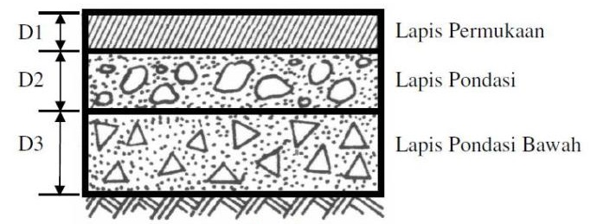
Gambar 1. Tebal Perkerasan Jalan

3. METODE PENELITIAN
Bahan penelitian yang digunakan yaitu subgrade dari lokasi Desa Marga Kaya, Kecamatan Jati Agung, Kabupaten Lampung Selatan. Penelitian ini lebih mendetail mengenai pengaruh pengembangan tanah terhadap tebal perkerasan jalan yang telah di stabilisasi dengan Pasir Baik dan Pasir Buruk sebanyak 0%, 5%, 10% dan 15%.

3.1. Pengambilan Data
3.1.1 Data Lalu Lintas Harian
Data survei lalu-lintas harian rata-rata kendaraan (LHR) yang dilakukan disekitaran wilayah Desa Marga Kaya, Kecamatan Jati Agung, Kabupaten Lampung Selatan. LHR yang dihitung adalah gerak kendaraan sepanjang satu ruas jalan tertentu.

3.1.2 Pelaksanaan Pengujian
Dalam pelaksanaan pengujiaan dilakukan 2 tahap, tahap pertama yaitu pengujian pada tanah yang belum dicampur dengan pasir baik juga pasir buruk dan yang kedua tanah yang telah dilakukan stabilisasi dengan pasir baik juga pasir buruk. Berikut merupakan pengujian yang dilakukan :
1. Uji Kadar Air
2. Uji Berat Volume
3. Uji Berat Jenis
4. Uji Batas Cair
5. Uji Batas Plastis
6. Uji Analisis Saringan
7. Uji Hidrometer
8. Uji Pemadatan
9. Uji CBR
10. Uji Swelling
11. Menghitung Tebal Perkerasan

3.1.3 Data Tebal Perkerasan
Data menentukan Tebal perkerasan pada Ruas Jalan Desa Marga Kaya, Kecamatan Jati Agung, Kabupaten Lampung Selatan dilakukan dengan cara menghitung tebal perkerasan menggunakan data CBR dan Swelling.

4. HASIL DAN PEMBAHASAN
4.1. Hasil Pengujian Properties Tanah di Laboratorium

Tabel 1. Hasil Pengujian Properties Tanah Asli
Tanah Asli
Kadar Air (W) % | 28,34
Berat Jenis (Gs) | 2,60
Analisa Saringan % (Lolos No.200) | 94,05
Batas Atterberg %  PL  LL  IP | 27,33  45,09  17,76
Kadar Air Optimum % (KAO) | 25,1
Berat Volume Kering gr/cm3 ( d) | 1,56
Klasifikasi:  USCS  AASHTO | CL  A-7-6

Tabel 2. Hasil Pengujian Properties Tanah Dicampur dengan Pasir Baik
Satuan | Tanah Asli + 5% Pasir Baik | Tanah Asli + 10%Pasir Baik | Tanah Asli+ 15% Pasir Bai
Kadar Air Optimum % (KAO) | 20,2 | 20 | 19
Berat Volume Kering gr/cm3(d) | 1,59 | 1,64 | 1,85

Tabel 3. Hasil Pengujian Properties Tanah Dicampur dengan Pasir Buruk
Satuan | Tanah Asli+5%  Pasir Buruk | Tanah Asli+10% Pasir Buruk | Tanah Asli + 15% Pasir Buruk
Kadar Air Optimum % (KAO) | 21,7 | 19,9 | 16,5
Berat Volume Kering gr/cm3 (d) | 1,57 | 1,59 | 1,60

4.2. Pengaruh Penambahan Pasir Baik dan Buruk Terhadap Berat Volume Kering

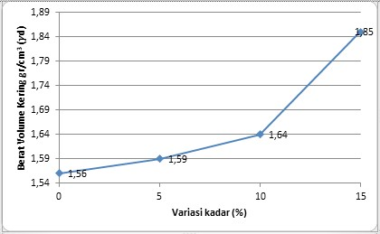
Gambar 2. Grafik Hubungan Variasi Campuran Pasir Baik dengan Berat Volume Kering

Berdasarkan hasil pengujian dapat diketahui bahwa penambahan kadar variasi campuran Pasir Baik dan Buruk berpengaruh terhadap nilai berat volume kering (dmax).

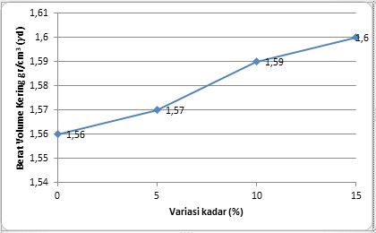
Gambar 3. Grafik Hubungan Variasi Campuran Pasir Buruk dengan Berat Volume Kering

Semakin bertambah kadar campuran pasir baik dan buruk maka nilai berat volume kering semakin meningkat. Hal ini terjadi karena semakin merapatnya butiran tanah akibat pemadatan sehingga air di dalam pori-pori tanah berkurang karena pasir baik dan pasir buruk yang telah mengisi pori-pori tanah.

4.3. Pengaruh Penambahan Pasir Baik dan Buruk Terhadap Nilai Kadar Air Optimum

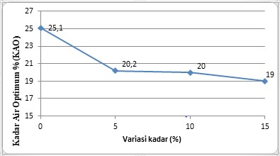
Gambar 4. Grafik Hubungan Variasi Campuran Pasir Baik dengan Kadar Air Optimum

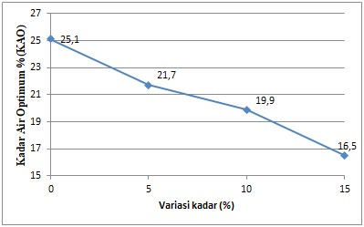
Gambar 5. Grafik Hubungan Variasi Campuran Pasir Buruk dengan Kadar Air Optimum

Dengan penambahan kadar variasi campuran pasir baik dan buruk berpengaruh terhadap nilai kadar air optimum (KAO), Pada tanah asli tanpa campuran pasir baik dan buruk nilai KAO mengalami penurunan pada setiap penambahan kadar campuran. Hal ini disebabkan sifat pasir yang tidak membutuhkan air untuk mencapai kemampatan (Prasenda, 2015).

4.4. Hasil Pengujian Penggunaan Bahan Stabilisasi Pasir Baik dan Pasir Buruk Terhadap Nilai CBR Unsoaked

Tabel 4. Hasil Pengujian Nilai CBR Campuran Pasir Baik dan Pasir Buruk
Sampel | 0% | 5% | 10% | 15%
Tanah Asli + Pasir Baik | 10,5 | 12,5 | 13,2 | 14,2
Tanah Asli + Pasir Buruk | 10,5 | 12 | 12,9 | 13,9

Penambahan kadar campuran pasir baik dan buruk pada sampel sangat berpengaruh terhadap nilai CBR. Nilai CBR meningkat seiring bertambahnya kadar campuran pasir.
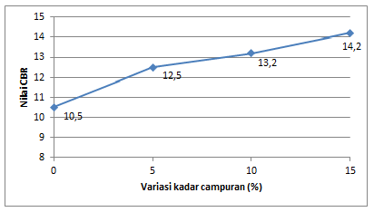
Gambar 6. Grafik Pengaruh Kadar Variasi Campuran Pasir Baik Terhadap Nilai CBR.

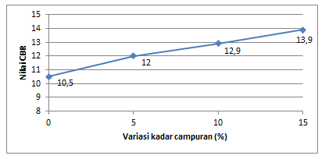
Gambar 7. Grafik Pengaruh Kadar Variasi Campuran Pasir Buruk Terhadap Nilai CBR.

Dapat dilihat bahwa semakin besar kadar campuran pasir baik dan buruk maka nilai CBR semakin meningkat. Peningkatan nilai CBR yang signifikan terjadi pada setiap penambahan kadar pasir, namun kenaikan maksimum terjadi pada kadar campuran pasir baik 15%. Peningkatan nilai CBR terjadi sangat signifikan setelah melakukan pencampuran gradasi pasir ke dalam lempung (Al-Hafizh, 2017).

4.5. Hasil Pengujian Penggunaan Bahan Stabilisasi Pasir Baik dan Pasir Buruk Terhadap Nilai CBR Soaked

Tabel 5. Hasil Pengujian CBR Soaked
Sampel | 0% | 5% | 10% | 15%
Tanah Asli + Pasir Baik | 1,9 | 2,4 | 2,8 | 3,2
Tanah+ Pasir Buruk | 1,9 | 2,3 | 2,5 | 2,6

Hasil pengujian nilai CBR Rendaman pada setiap penambahan kadar campuran pasir semakin meningkat, nilai CBR optimum terjadi pada campuran kadar pasir baik dan buruk 15%.

Tabel 6. Hasil Pengujian Nilai Swelling Pasir Baik
No. | Kadar Pasir Baik(%) | H Sampel (mm) | ΔH (mm) | Swelling(%)
1 | 0 | 175 | 20 | 11,4
2 | 5 | 175 | 17 | 9,7
3 | 10 | 175 | 15 | 8,5
4 | 15 | 175 | 10 | 5,7

Tabel 7. Hasil Pengujian Nilai Swelling Pasir Buruk
No. | Kadar Pasir Buruk  (%) | H Sampel (mm) | ΔH  (mm) | Swelling  (%)
1 | 0 | 175 | 20 | 11,2
2 | 5 | 175 | 18 | 10,
3 | 10 | 175 | 7,5 | 10
4 | 15 | 175 | 14 | 8

Tabel 8. Hasil Pengujian Sweliing Pasir Baik Terhadap DDT
Sampel | CBR  (%) | Swelling  (%) | DDT  (%)
Tanah Asli + 0% Pasir Baik, Rendaman 4 Hari | 1,9 | 11,4 | 2,9
Tanah Asli + 5% Pasir Baik, Rendaman 4 Hari | 2,4 | 9,7 | 3,33
Tanah Asli + 10% Pasir Baik, Rendaman 4 Hari | 2,8 | 8,5 | 3,62
Tanah Asli + 15% Pasir Baik, Rendaman 4 Hari | 3,2 | 5,7 | 3,87

Tabel 9 Hasil Pengujian Sweliing Pasir Buruk Terhadap DDT
Sampel | CBR  (%) | Swelling  (%) | DDT  (%)
Tanah Asli + 0% Pasir Buruk, Rendaman 4 Hari | 1,9 | 11,4 | 2,9
Tanah Asli + 5% Pasir Buruk, Rendaman 4 Hari | 2,3 | 10,2 | 3,25
Tanah Asli + 10% Pasir Buruk, Rendaman 4 Hari | 2,5 | 10 | 3,41
Tanah Asli + 15% Pasir Buruk, Rendaman 4 Hari | 2,6 | 8 | 3,48

Nilai daya dukung tanah dipengaruhi oleh nilai CBR, semakin meningkat nilai CBR maka nilai daya dukung tanah semakin meningkat, dan berbeda dengan nilai swelling nilai swelling semakin menurun dengan bertambahnya kadar campuran pasir baik dan pasir buruk. Nilai CBR tertinggi terdapat pada komposisi lempung yang lebih sedikit, diakibatkan oleh besarnya gesekan antar butiran pasir yang terjadi pada saat tanah dilakukan pengujian CBR (Al-Hafizh, 2017).

4.5. Hasil Perhitungan Tebal Perkerasan Lentur Menggunkan Metode Analisa Komponen SKBI 2.3.26.1987

Tabel 10. Hasil Perhitungan Untuk Tebal Perkerasan Jalan Pasir Baik
Jenis Sampel | CBR |  | DDT |  | D1 |  | D2 |  | D3
Jenis Sampel | Unsoaked | Soaked | Unsoaked | Soaked | Unsoaked | Soaked | Unsoaked | Soaked | Unsoaked | Soaked
Tanah Asli | 105 | 1,9 | 6,09 | 2,9 | 3,25 | 11 | 20 | 20 | 10 | 10
Tanah+ Pasir Baik 5% | 12,5 | 2,4 | 6,41 | 3,33 | 3,5 | 10,5 | 20 | 20 | 10 | 10
Tanah+ Pasir Baik 10% | 13,2 | 2,8 | 6,51 | 3,62 | 2,75 | 9,5 | 20 | 20 | 10 | 10
Tanah+ Pasir Baik 15% | 14,2 | 3,2 | 6,65 | 3,87 | 2,25 | 8,75 | 20 | 20 | 10 | 10

Tabel 11 Hasil Perhitungan Untuk Tebal Perkerasan Jalan Pasir Buruk
Jenis Sampel | CBR |  | DDT |  | D1 |  | D2 |  | D3
Jenis Sampel | Unsoaked | Soaked | Unsoaked | Soaked | Unsoaked | Soaked | Unsoaked | Soaked | Unsoaked | Soaked
Tanah Asli | 10,5 | 1,9 | 6,09 | 2,9 | 3,75 | 11 | 20 | 20 | 10 | 10
Tanah+ Pasir Buruk 5% | 12 | 2,3 | 6,34 | 3,25 | 3,5 | 10 | 20 | 20 | 10 | 10
Tanah+ Pasir Buruk 10% | 12,9 | 2,5 | 6,47 | 3,41 | 3,25 | 9,75 | 20 | 20 | 10 | 10
Tanah+ Pasir Buruk 15% | 13,9 | 2,6 | 6,61 | 3,48 | 2,5 | 9,25 | 20 | 20 | 10 | 10

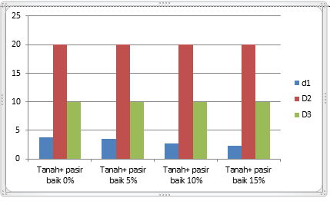
Gambar 8. Diagram Batang Perbandingan Hasil Tebal Perkerasan Jalan Unsoaked Pasir Baik.

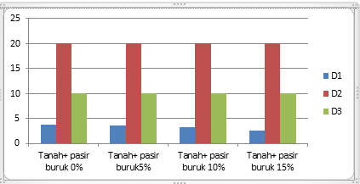
Gambar 9. Diagram Batang Perbandingan Hasil Tebal Perkerasan Jalan Unsoaked Pasir Buruk.
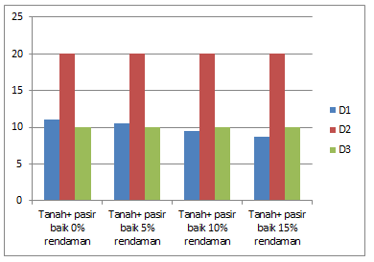
Gambar 10. Diagram Batang Perbandingan Hasil Tebal Perkerasan Jalan Rendaman (Soaked) Pasir Baik.

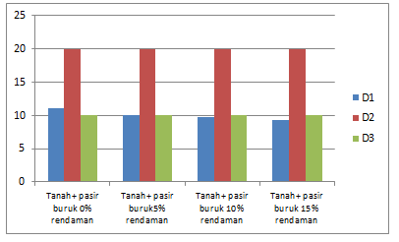
Gambar 11. Diagram Batang Perbandingan Hasil Tebal Perkerasan Jalan Rendaman (Soaked) Pasir Buruk.

Dari hasil analisa tebal perkerasan jalan pada Jalan Karang Anyar Desa Marga kaya, Kecamatan Jati Agung, Kabupaten Lampung Selatan yang telah dilakukan pengujian swelling menggunakan pasir baik dan buruk diperoleh nilai CBR Soaked dan Unsoaked maksimum pada kadar campuran pasir baik dan buruk 15%. Sehingga tebal perkerasan pada sampel tanah yang telah dilakukan swelling lebih efektif pada kadar campuran pasir baik dan buruk 15% CBR Soaked dan Unsoaked. Ketebalan tersebut lebih efisien dari ketebalan tanah asli dan ketebalan perkerasan setelah campuran kadar 5% dan 10% pasir baik dan buruk. Sedangkan nilai swelling selalu menurun pada setiap penambahan kadar campuran pasir. Semakin banyak presentase pasir yang digunakan, maka nilai pengembangan (swelling) maka semakin menurun kadar presentasenya ( Utami, 2015) .

5. KESIMPULAN
Berdasarkan hasil pengujian yang dilakukan dan dari hasil pembahasan sampel yang telah dilakukan stabilisasi dengan pasir baik dan buruk maka diperoleh kesimpulan sebagai berikut:
1. Sampel tanah asli yang digunakan pada penelitian, dari hasil pengujian laboratorium berdasarkan klasifikasi tanah AASHTO maka tanah tergolong klasifikasi tanah A-7-6 tergolong tanah berlempung. Klasifikasi tanah menurut USCS tanah termasuk klasifikasi tanah CL yaitu lempung tak organic dengan plastisitas rendah.

2. Pada hasil pengujian pemadatan menggunakan metode Standar Proctor nilai berat volume tanah asli dan tanah yang telah dilakukan stabilisasi semakin meningkat di setiap variasi campuran, dan pengujian CBR Soaked dan Unsoaked mengalami kenaikan dengan penambahan kadar variasi pasir baik dan buruk, pada campuran variasi 15% nilai CBR tertinggi. Sedangkan pada hasil pengujian swelling CBR yang menggunakan beban 6,9 kPa terjadi penurunan pada setiap penambahan kadar pasir baik dan buruk dan nilai swelling maksimum terjadi pada penambahan pasir baik dan pasir buruk 15%.

3. Perhitungan tebal perkerasan menggunakan Metode Komponen SKBI 2.3.26.1987. Nilai CBR sangat berpengaruh terhadap nilai daya dukung tanah, semakin besar nilai CBR maka nilai daya dukung tanah akan meningkat. Dengan meningkatnya nilai CBR dan nilai daya dukung tanah karena penambahan pasir baik dan buruk, maka hasil perhitungan tebal lapis perkerasan D1, D2, D3 menjadi lebih tipis..

DAFTAR PUSTAKA

Al-Hafizh, Shoffar. 2017. Stabilisasi Tanah Lempung Dengan Pasir Bermacam Gradasi Dan Campuran Kapur. Skripsi Universitas Riau. Kepulauan Riau.
Bowles, Joseph 1991. Sifat-Sifat Fisis dan Geoteknis Tanah (Mekanika Tanah). Jakarta.
Dokuchaev. 1870. Mekanika Tanah. Penerbit Erlangga. Jakarta.
Dunn, Anderson dan Kiefer. 1992. Dasar-Dasar Analisis Geoteknik. IKIP. Semarang Press. Semarang.
Prasenda, Christian. 2015. Pengaruh Penambahan Pasir Terhadap Tingkat Kepadatan dan Daya Dukung Tanah Lempung Lunak. Skripsi Universitas Lampung. Bandar Lampung
Sukirman, Silvia. 2007. Beton Aspal Campuran Panas. Granit. Jakarta.
Utami, Gati, Sri. 2015. Stabilisasi Tanah Dasar (Subgrade) Dengan Menggunakan Pasir Untuk Menaikkan Nilai CBR Dan Menurunkan Swelling. Seminar Nasional Institut Teknologi Adhitama Surabaya. Surabaya.

1) Mahasiswa pada Program Studi S1 Teknik Sipil, Jurusan Teknik Sipil, Fakultas Teknik, Universitas Lampung. Surel: taufiqq838@gmail.com
2) Staf pengajar pada Jurusan Teknik Sipil Fakultas Teknik Universitas Lampung. Jalan. Prof. Sumantri Brojonegoro 1. Gedong Meneng Bandar lampung. 35145.
3) Staf pengajar pada Jurusan Teknik Sipil, Fakultas Teknik Universitas Lampung. Jalan Prof. Sumantri Brojonegoro 1. Gedong Meneng Bandar Lampung. 35145.

